国都报告系列 2012年8月28日星期二
国都白银投资策略报告

白银短期面临调整 后市仍有上涨空间
【基本观点】
国都期货研发服务部
分析师：李健
执业编号：F0253574
电话：010-84183026
邮箱：lijian@guodu.cc

地址：北京市东城区东直门南大街3号国华投资大厦10层
国都期货有限公司
网址：www.guodu.cc


我们认为在下列四个因素的推动下，白银仍有上涨的空间，而且如果美元走势较预期疲软，我们的目标价具有上调空间。
- 年底前欧洲有望推出某种形式的量化宽松政策
- 美国债务上限危机再现
- 美国财政悬崖担忧以及随之而来的政策预期
- 贵金属实物需求随旺季的到来
一、宏观环境分析
1、伯南克讲话强化宽松政策预期。
最新公布的8月美联储会议纪要出乎意料地谈及第三轮量化宽松政策，并且语气出乎市场预料的肯定。美联储的态度出现了180度的大转变，大多数委员的口吻从“如果美国经济没有进一步恶化，宽松政策很难达成共识”转为“如果美国经济复苏没有大幅改善，进一步的宽松货币政策是必要的”。与前一次FOMC会议纪要不同之处在于，支持进一步宽松的人数从“afew”增加至“many”，这成为第三轮量化宽松政策(QE3)预期再度升温的主要依据。
不过，8月以来美国经济数据表明无论是工业产出，还是国内消费均在上升，房地产也继续呈现回暖之势，因此，三季度经济加速的概率较大。我们认为9 月份亦是逢低买入的时机，因为目前银价已经反映了部分QE 预期，而我们预计美联储不太可能在9月初的议息会议上推出新的QE，因为美国非农就业数据显示出复苏迹象，且目前粮价高企已经引发了一些通胀担忧，但年底的债务上限问题以及财政悬崖影响较大，有可能伯南克在引导了市场的预期之后，在四季度进行一轮新的刺激政策，因此如果9月份因没有推出QE银价有所回落的话，那么是一个很好的进场点。
2、欧元区救市进展提振市场
在当前德国与债务国的拉锯战中，德国的态度逐步软化。欧洲央行的德国执委Asmussen近期表示支持德拉吉的债券购买方案，德国总理默克尔也表示了对购债计划的支持，只要西班牙和意大利能够严格执行规则。德国宪法法院9月12日将就ESM的诉讼做出裁定。当前德国的态度逐步软化，且目前欧元区可供选择的救市方案有限，德国宪法法院最终将不得不给出一个积极的结果。而ESM的正式运作将在一定程度上缓解欧元区危机，从而提振市场的风险偏好。但欧元区内部仍有很多不同的声音，欧洲央行(ECB)管理委员会成员魏德曼(Jens Weidmann)周日表示，欧元区通胀迄今仍在控制范围之内，但如果欧洲央行进一步干预成员国国债购买，欧洲央行将会面临通胀稳定目标失控的风险。
总体而言，我们认为近期欧洲推出新的购债计划可能不会一帆风顺，但为了应付目前低迷的经济形势和稳定金融市场，新的刺激方案在年底之前出台的概率较大。
二、其他影响因素分析
1、美元指数强势不再。
今年上半年贵金属价格表现趋弱，原因有两点：第一，美国今年上半年处于较高增长与较低通胀的经济区间，该阶段最不利于金价表现，因为投资于实体或风险金融资产的预期收益高于黄金。第二，欧洲问题此起彼伏，欧元剧烈下跌，而相对于欧洲，美国经济及政治基本面优于欧洲，拥有极佳流动性的美元与美债成为投资者青睐的品种，美元指数大幅上行，而黄金、白银受制于美元的升值，且前期价格处于高位，投资者选择美元作为避险资产。
而下半年我们在中期策略中对贵金属价格做出了乐观判断，在此重申我们的依据，第一，美国经济复苏仍过于缓慢，09 年以来的本轮周期美国经济基本依靠流动性推动，而QE2 的边际推动作用已大大降低，表现为货币供应量与银行超额准备金的降低，实体经济依然需要新的流动性注入刺激，当美国经济不再像去年四季度以来那样经济增长保持加速，美元自然不会像前期那样备受青睐。第二，欧洲问题阶段性平息具备预期，欧元下跌动力较前期有所降低。而贵金属一直所处的环境为低利率、具备通胀预期、世界金融与政治动荡，惟一的风险即在于美元指数的快速上涨，所以我们认为即便美元并未形成下跌趋势，只要并未快速上涨，白银价格仍将形成上升趋势。
2、持仓数据显示基金看好后市
截至2012年8月23日白银基金-iShares Silver Trust (SLV)白银持有量9820.81吨，较上周再度大幅增持87.4吨.本周银价大涨8%以上，市场人气较好，机构也大幅增持白银基金，显示机构对后市白银十分看好。
3、季节性旺季即将到来
具有商品与货币属性的贵金属有季节性规律可循，纵观贵金属交易的历史，历年来价格的变化趋势也呈很强的季节性。银价一般在2月至4月回落，5月价格开始回升，6-7月价格倾向维持震荡，8月价格开始出现反弹，9月价格出现大幅度的上涨，而且通常会将涨势持续到年底。原因是由于贵金属的现货需求80%来自于珠宝制造业。
【后市研判】
上周白银价格表现格外耀眼，连续数日的强劲上涨，现货白银从脱离28一线后一路高歌勇进，形态上看白银短期面临调整，中期继续看多。本周末美联储伯南克讲话和美国经济褐皮书对白银是否能继续冲高有着一定的影响，如果没有QE的推出，那么会短期对市场造成一定的影响，但若白银能在本周和下周完成获利盘的回吐，结合我们对于基本面的分析，白银后期仍有冲破31.3的可能，中期理想目标位34，短期上方压力位在31.3一线，下方支撑29.7。
国内白银暂受阻于6700一线，下方则考验6283一线，若能有效突破6700，则国内银有可能挑战7000等压力位。目前现货商家以持货为主，并结合短期回调少量接货，看多的氛围仍在。
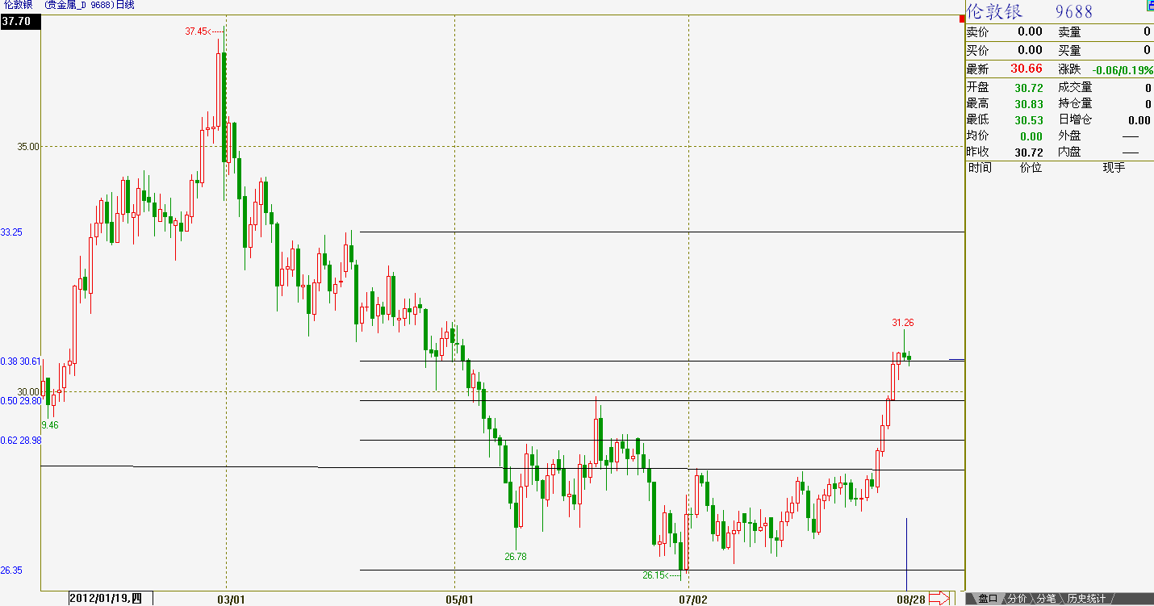

免责声明：
如果您对本报告有任何意见或建议，请致信于国都信箱(yfb@guodu.cc），欢迎您及时告诉我们您对本刊的任何想法！
本刊所有信息均建立在可靠的资料来源基础上。我们力求能为您提供精确的数据，客观的分析和全面的观点。但我们必须声明，对所有信息可能导致的任何损失概不负责。
本报告并不提供量身定制的投资建议。报告的撰写并未虑及读者的具体财务状况及目标。国都期货研究团队建议投资者应独立评估特定的投资和战略，并鼓励投资者征求专业财务顾问的意见。具体的投资或战略是否恰当取决于投资者自身的状况和目标。
版权声明：（c）本报告版权为国都期货有限公司所有。本刊所含文字、数据和图表未经国都期货有限公司书面许可，任何人不得以电子、机械、影印、录音或其他任何形式复制、传播或存储于任何检索系统。不经许可，复制本刊任何内容皆属违反版权法行为，可能将受到法律起诉，并承担与之相关的所有损失赔偿和法律费用。涉及版权的所有问题请垂询：010-64000083。

